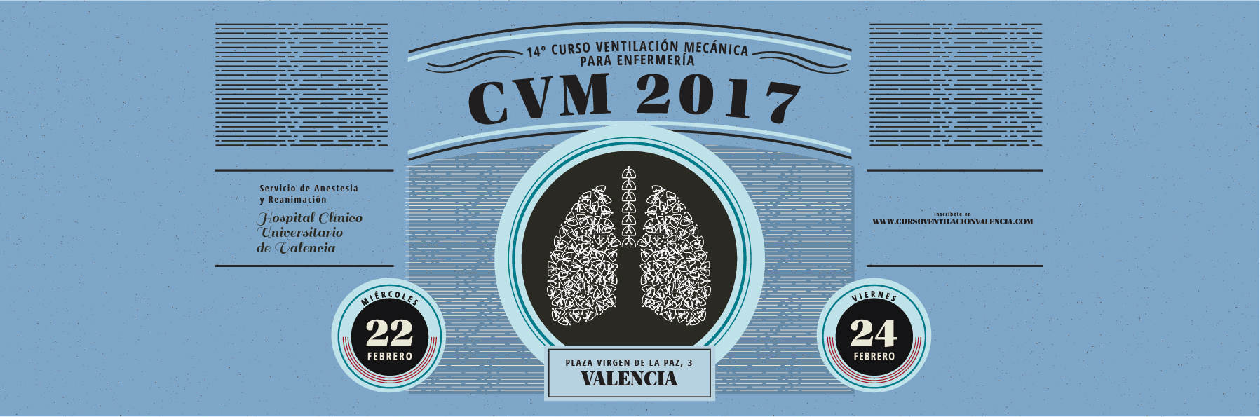

14ª CURSO DE VENTILACIÓN
MECÁNICA PARA ENFERMERIA

Valencia 22, 23 y 24 de Febrero 2017

ADEIT
Fundación Universidad-Empresa de Valencia

Miércoles 22 de Febrero 2017

15:30 - 16:00 Entrega documentación. Pre-test

16.00 - 16:15 Bienvenida. Metodología y objetivos del Curso.
Dra. Blanca Arocas.
Hospital Clínico Universitario, Valencia

16.15 - 17:00 Fisiología respiratoria: Oxigenación y recambio de CO2.
D. Manuel Rodríguez.
Hospital Clínico Universitario, Valencia

17:00 - 17:30 Indicaciones de la VM.
Dr. Rafael Badenes Quiles.
Hospital Clínico Universitario, Valencia.

17:30 - 18:00 Pausa-café

18:00 - 18:30 Modos ventilatorios.
Dr. Ernesto Pastor.
Hospital Clínico Universitario, Valencia

18:30 -19:00 Monitorización clínica de la VM
Dra. Estefanía Gracia
Hospital Clínico Universitario, Valencia

Jueves 23 de Febrero 2017

09:00 – 09:30 CONFERENCIA MAGISTRAL.
Gasometría arterial. Interpretación clínica.
Dr. F. Javier Belda.
Hospital Clínico Universitario, Valencia

9:30-10:00 Charla: líneas de investigación en enfermería
D. Manuel Rodríguez.
Hospital Clínico Universitario, Valencia.
Dña. Mª Ángeles Mora Pla.
Enfermera quirúrgica HCUV-Malvarrosa.
Dr. Vicente Ruiz Ros.
Profesor Facultad de enfermería Valencia.
Enfermero clínico HCUV.

10:00 - 11:00 Taller conjunto con respirador simulado. Ajustes básicos en VM: Ajustes de ciclo, flujo, nivel, P. soporte.
Curvas ventilatorias. Presión, flujo, volumen. Distintos patrones respiratorios: obstructivo, restrictivo y mixto.
Dr. José Luis Jover.
Hospital Virgen de los Lirios, Alcoy.

11:00 - 11:30 Pausa-café

11:30 - 12:00 Complicaciones respiratoria. Neumonía asociada a VM.
Dra. Irene León.
Hospital Clínico Universitario, Valencia.

12:00 - 12:30 Terapia inhalatoria. Aerosolterapia.
Dña. Laura del Castillo.
Hospital Clínico Universitario, Valencia.

13:00 - 15:00 Almuerzo de trabajo

15:00 - 18:00 Talleres teórico-prácticos (simultáneos)

21:00 Acto de bienvenida CVM2017

Viernes 24 de Febrero 2017

9:30 - 11:30 Talleres teórico-prácticos (simultáneos)

11:30 - 12:00 Pausa-café

12:00 - 13:00 Talleres teórico-prácticos (simultáneos)

13:00 - 13.30 Cuidados de enfermería en paciente con VM. Cuidados en pacientes traqueotomizados.
Dr. Javier Hernández.
Hospital Clínico Universitario, Valencia.

13:30 - 14:00 Situaciones específicas: TCE, EPOC…
Dr. José A. Carbonell .
Hospital Clínico Universitario, Valencia.

TALLERES PRÁCTICOS

JUEVES 23 FEBRERO 2017

1. Ventilación mecánica no invasiva (VMNI). Dr. Mario De Fez y Dña. Laura del Castillo, Hospital Clínico Universitario, Valencia

2. Interpretación de las alarmas del respirador. D. Diego Jiménez
Hospital Clínico Universitario, Valencia

3. Modos de destete. Protocolo de destete. Dra. Estefanía Gracia
Dra. Beatriz Garrigues. Hospital Clínico Universitario, Valencia

VIERNES 24 FEBRERO 2017

4. Manejo vía aérea. D. Manuel Rodríguez, Dña. Beatriz Gómez.
Hospital Clínico Universitario, Valencia

5. Programando un respirador. Dr. Jaume Puig.
Hospital Clínico Universitario, Valencia

6. Ventilación de protección pulmonar. Reclutamiento. Modelo sobre pulmón animal. Dra. Andrea Gutiérrez. Dra. Blanca Arocas.
Hospital Clínico Universitario, Valencia

Nota: Pueden producirse modificaciones en el horario, distribución y nombre del ponente.

PRESIDENTE
Dr. F. Javier Belda

DIRECTORES DEL CURSO
Dra. Blanca Arocas
Dra. Andrea Gutiérrez

COMITÉ ORGANIZADOR
Dr. Gerardo Aguilar
Dr. Jose Miguel Alonso
Dr. Rafael Badenes-Quiles
Dr. José Carbonell
Dr. Pedro Charco
Dra. Marisa García-Pérez
Dra. Andrea Gutiérrez
Dra. Irene León
Dr. Armando Maruenda
Dra. Amparo Rufino
Dr. Ernesto Pastor
Dra. Blanca Arocas
Dr. Mario de Fez
Dra. Mar Garzando
Dra. Beatriz Garrigues
Dr. Jaime Puig
Dra. Esther Romero
Dra. Laura Reviriego
Dra. Estefanía Gracia

EQUIPO DE TRABAJO
(Hospital Clínico Universitario)
Dr. Raul Incertis
Dra. Paola Valls
Dra. Isabel Fuentes
Dra. Angels Lozano
Dra. Ana Jurado
Dra. Abigail Villena
Dr. José Serrano
Dr. Juan Carrizo
Dr. Ferran Serralta
Dra. Elizabeth Barcena
Dr. Luis Belmonte
Dr. Javier Cuervo
Dra. M Elena Del Rio
Dra. Laura Lascorz

PROFESORES COLABORADORES
Dr. F. Javier Belda. Hospital Clínico Universitario. Valencia.
D. Manolo Rodríguez. Hospital Clínico Universitario. Valencia
Dr. Rafael Badenes. Hospital Clínico Universitario. Valencia
Dr. Ernesto Pastor. Hospital Clínico Universitario. Valencia
Dra. Andrea Gutiérrez. Hospital Clínico Universitario. Valencia
Dr. Jose Luís Jover. Hospital Virgen de los Lirios. Alcoy
Dra. Irene León. Hospital Clínico Universitario. Valencia
Dña. Dña. Patricia Marín. NO VIENE Hospital Clínica Quirón
Dr. Javier Hernández. Hospital General. Valencia
Dr. José A. Carbonell. Hospital Clínico Universitario. Valencia
Dr. Mario De Fez. Hospital Clínico Universitario. Valencia
Dña. Maria José García. Hospital Clínico Universitario. Valencia
D. Diego Jimenez. Hospital Clínico Universitario. Valencia
Dr. Jaume Puig. Hospital Clínico Universitario. Valencia
Dña. Cristina Abril. Hospital Clínico Universitario. Valencia
Dña. Beatriz Gómez. Hospital Clínico Universitario. Valencia
Dra. Beatriz Garrigues. Hospital Clínico Universitario. Valencia
Dra. Estefanía Gracia. Hospital Clínico Universitario. Valencia
Dra. Andrea Gutiérrez. Hospital Clínico Universitario. Valencia
Dra. Blanca Arocas. Hospital Clínico Universitario. Valencia

ORGANIZA:
SERVICIO DE ANESTESIOLOGÍA Y REANIMACIÓN
HOSPITAL CLÍNICO UNIVERSITARIO DE VALENCIA

PATROCINADORES
Abbvie
Astellas Pharma
Dräger
Direx-Hamilton Medical
General Electric
Ibersurgical
Maquet-Pulsion
Medtronic-Covidien
MSD
Philips-Respironics
Pfizer
Sedana Medical
Temel

SECRETARIA TÉCNICA:
ADEIT - Fundación Universidad-Empresa de Valencia

INFORMACION, RESERVA DE VIAJES, ALOJAMIENTOS E INSCRIPCIONES
Página web: www.cursoventilacionvalencia.com

